request请求对象

今日内容介绍
- 案例一:完成用户注册的案例
今日内容学习目标
- 使用request获得表单请求参数

关键词：理解HTTP协议
Web服务器收到客户端的http请求，会针对每一次请求，分别创建一个用于代表请求的request对象、和代表响应的response对象。
浏览器
Tomcat

Request

Response

Service(request,response)

案例一：完成用户的注册的功能

需求：
在网站的首页上,有一个注册链接,点击这个注册链接,那么跳转到注册页面.在注册页面中输入相关的内容,点击确定将输入的数据保存到数据库中.
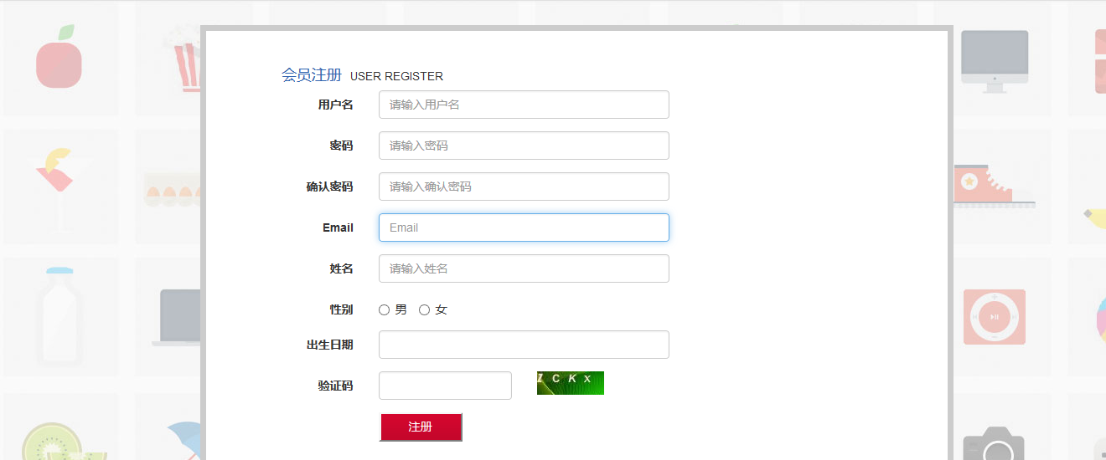

分析:

技术分析:
【request的对象的概述】
在Servlet API中，定义了一个HttpServletRequest接口，它继承自ServletRequest接口，专门用来封装HTTP请求消息。由于HTTP请求消息分为请求行、请求头和请求体三部分，因此，在HttpServletRequest接口中定义了获取请求行、请求头和请求消息体的相关方法

- 获得客户机信息: 获取请求行信息的方法
post http://localhost:8080/day15/regServlet
获得请求方式
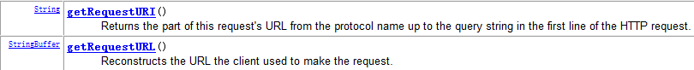

- 获得请求头信息:
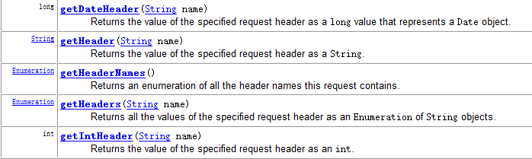

- 接收参数:
- 作为一个域对象存取数据:


<form action="/day11_demo1/demo1Servlet" method="post">
用户名：<input type="text" name="username1"/><br/>
密码：<input type="password" name="password"/><br/>
性别：<input type="radio" name="sex" value="男"/>男
<input type="radio" name="sex" value="女"/>女<br/>
爱好：<input type="checkbox" name="hobby" value="抽烟"/>抽烟
<input type="checkbox" name="hobby" value="喝酒"/>喝酒
<input type="checkbox" name="hobby" value="烫头"/>烫头
<br/>
所在城市：
<select name="city">
<option value="">--请选择--</option>
<option value="北京">北京</option>
<option value="上海">上海</option>
<option value="广州">广州</option>
</select>
<br/>
<input type="submit" value="注册"/>
</form>

步骤分析:
【步骤一】：创建数据库和表.
【步骤二】：创建项目，添加jar包 (添加jar包3个，C3P0工具类及配置文件 )
【步骤三】：创建实体类对象
【步骤四】：引入注册页面.
【步骤五】：在注册页面输入信息，点击注册按钮.
【步骤六】：提交到Servlet中.
【步骤七】：根据处理结果完成页面跳转.

regist.htm
RegServlet
//获取请求参数
//调用业务逻辑
//分发转向
UserService
UserDao

login.htm

代码实现:
- 创建数据库和表:
create database day11;
use day11;
create table user(
id int primary key auto_increment,
username varchar(20),
password varchar(20),
email varchar(30),
name varchar(20),
sex varchar(10),
birthday varchar(20) -- 暂时使用字符串类型，以后讲date类型
);
- 创建包结构:
- 代码实现:

接收和封装数据简化:
使用工具类:简化数据的封装.BeanUtils是Apache的工具类.
* 使用BeanUtils：
* commons-beanutils-1.8.3.jar
* commons-logging-1.1.1.jar
request.getParameterMap(); --- 接收表单中的所有的参数.

请求中中文乱码的处理:
Reg.html

服务器
使用Iso-8859-1编码解析，不支持中文，所以乱码

01010011101

汤姆

- GET方式处理中文乱码
* 使用String的构造方法.String(byte[] b,String charset);
- POST方式处理中文乱码
request.setCharacterEncoding("UTF-8");
String name = request.getParameter("name");

Request的作为域对象存取数据:
Request何时创建和销毁,存的值的作用范围.
* 从客户端向服务器发送请求了,服务器创建一个代表请求的对象Request.当服务器对这次请求作出响应了,那么request对象就会被销毁了.用它存的数据只能在一次请求范围内有效！！！

//请求转发：request
/day11
Servlet1
Serlvet2

浏览器

//重定向 response

Servlet1
Servlet2

浏览器

***** 页面跳转
* RequestDispatcher对象中有一个方法:
* forward(ServletRequest req,ServletResposne resp); --- 请求转发.
* HttpServletResposne对象中有一个方法:
* sendRedirect(String path); --重定向

注：/的问题。（在客户端浏览器执行的/代表8080下，在服务器端执执行的/代表当前应用下）

***** 区别:
0.转发服务器内部执行，重定向是浏览器执行
- 转发的地址栏没有变化,重定向的地址栏发送了变化.
- 转发一次请求一次响应,重定向是两次请求两次响应.
- 转发的路径不需要写工程名,重定向的路径需要加工程名.
- 转发只能在本网站内部,重定向可以定向到任何页面.
- 转发可以传递数据，重定向不能传递数据。

